TÊN BÀI DẠY:
BÀI 6: TỰ NHẬN THỨC BẢN THÂN
Môn học: GDCD; lớp: 6
Thời gian thực hiện: 3 tiết
I. MỤC TIÊU:
1. Về kiến thức:
- Nêu được thế nào là tự nhận thức bản thân; biết được ý nghĩa của tự nhận thức bản thân.
- Tự nhận thức được điểm mạnh, điểm yếu, giá trị, vị trí, tình cảm, các mối quan hệ của bản thân.
- Biết tôn trọng bản thân; xây dựng được kế hoạch phát huy điểm mạnh và hạn chế điểm yếu của bản thân.
2. Về năng lực:
Học sinh được phát triển các năng lực:
- Điều chỉnh hành vi: có kiến thức cơ bản để nhận thức, quản lí, tự bảo vệ bản thân và thích ứng với những thay đổi trong cuộc sống;
- Phát triển bản thân: lập và thực hiện kế hoạch hoàn thiện bản thân;
- Tự chủ và tự học: Nhận thức được sở thích, khả năng của bản thân. Biết rèn luyện, khắc phục những hạn chế của bản thân ;
- Giao tiếp và hợp tác: Nhận xét được ưu điểm, thiếu sót của bản thân, biết điều chỉnh hành vi của bản thân mình để phù hợp với mối quan hệ với các thành viên trong xã hội.
3. Về phẩm chất:
Chăm chỉ: Luôn cố gắng vươn lên đạt kết quả tốt trong học tập phù hợp với khả năng và điều kiện của bản thân;
Trách nhiệm: Có thói quen nhìn nhận đánh giá bản thân mình, có ý thức tu dưỡng và rèn luyện.
II. THIẾT BỊ DẠY HỌC VÀ HỌC LIỆU.
1. Thiết bị dạy học: Máy chiếu power point, màn hình, máy tính, giấy A0, tranh ảnh
2. Học liệu: Sách giáo khoa, sách giáo viên, sách bài tập Giáo dục công dân 6, tư liệu báo chí, thông tin, clip.
III. TIẾN TRÌNH DẠY HỌC:
1. Hoạt động 1: Khởi động (Mở đầu)
a. Mục tiêu:
- Tạo được hứng thú với bài học.
- Tạo tình huống có vấn đề giúp HS nhớ lại và chia sẻ những thông tin của bản thân để tăng cường sự hiểu biết về nhau làm tiêu đề cho việc xây dựng bài mới.
b. Nội dung: Giáo viên hướng dẫn học sinh tiếp cận với bài mới bằng trò chơi đóng vai “Phóng viên nhí”.
c. Sản phẩm: Câu trả lời của học sinh.
d. Tổ chức thực hiện:
Hoạt động của thầy, trò |  | Nội dung cần đạt
Bước 1: Chuyển giao nhiệm vụ học tập:
- GV giao nhiệm vụ cho HS thông qua trò chơi “Phóng viên nhí”
Luật chơi:
- Một bạn học sinh đóng vai phóng viên xuống dưới lớp để phỏng vấn một số bạn với những câu hỏi liên quan đến bài học
- Các bạn được phỏng vấn tự giới thiệu về mình ngắn gọn trước khi trả lời phỏng vấn.
Bước 2: Thực hiện nhiệm vụ học tập
- HS tham gia chơi
Bước 3: Báo cáo kết quả
- Học sinh: trao đổi về những điều các bạn chia sẻ
- Giáo viên: Quan sát, theo dõi quá trình học sinh thực hiện, gợi ý nếu cần
Bước 4: Đánh giá kết quả thực hiện nhiệm vụ
- Gv nhận xét, đánh giá, chốt vấn đề và giới thiệu chủ đề bài học
Trong cuộc sống hàng ngày mỗi việc làm của chúng ta đều phải được nhìn nhận lại. Bởi sau khi nhìn nhận lại việc làm của bản thân chúng ta mới nhận ra điểm mạnh của bản thân để phát huy, khắc phục điểm yếu để tự hoàn thiện mình để sống tốt đẹp hơn.
2. Hoạt động 2: Khám phá (Hình thành kiến thức mới)
Nhiệm vụ 1: Tìm hiểu nội dung: Thế nào là tự nhận thức bản thân?
a. Mục tiêu:
- Trình bày được thế nào là tự nhận thức bản thân.
b. Nội dung:
- GV giao nhiệm vụ cho học sinh đọc, tìm hiểu thông tin về câu chuyện: “Con gà” đại bàng trong sách giáo khoa.
- GV giao nhiệm vụ khám phá kiến thức bài học cho học sinh thông qua hệ thống câu hỏi, phiếu bài tập để hướng dẫn học sinh tìm hiểu: Thế nào là tự nhận thức bản thân?
THẢO LUẬN NHÓM (kĩ thuật khăn trải bàn)
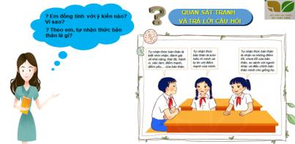

c. Sản phẩm: Câu trả lời của học sinh.
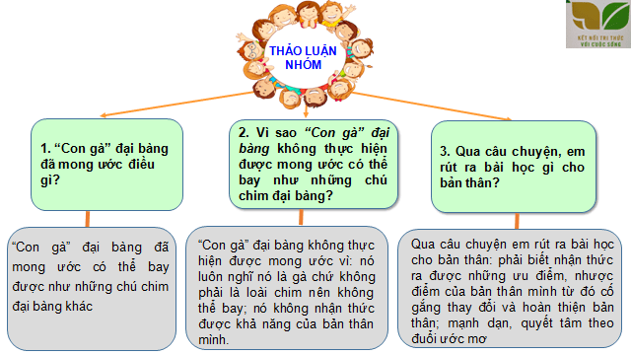

d. Tổ chức thực hiện:
Nhiệm vụ 1: Khái niệm tự nhận thức bản thân  Bước 1: Chuyển giao nhiệm vụ học tập:  - GV giao nhiệm vụ cho HS thông qua hệ thống câu hỏi của phiếu bài tập  Gv yêu cầu học sinh đọc thông tin  Gv chia lớp thành 3 nhóm, yêu cầu học sinh thảo luận theo tổ, nhóm và trả lời câu hỏi vào phiếu bài tập  Câu 1: “Con gà” đại bàng đã mong ước điều gì?  Câu 2: Vì sao “Con gà” đại bàng không thực hiện được mong ước đó?  Câu 3: Qua câu chuyện, em rút ra bài học gì cho bản thân?  Gv yêu cầu học sinh quan sát tranh và và trả lời cá nhân  Bước 2: Thực hiện nhiệm vụ học tập  - Học sinh làm việc nhóm, suy nghĩ, trả lời.  - Học sinh hình thành kĩ năng khai thác thông tin trả lời  Bước 3: Báo cáo kết quả thảo luận  - Học sinh cử đại diện lần lượt trình bày các câu trả lời.  - Giáo viên: Quan sát, theo dõi quá trình học sinh thực hiện, gợi ý nếu cần  Bước 4: Đánh giá kết quả thực hiện nhiệm vụ  - Gv nhận xét, đánh giá, chốt vấn đề | I. Khám phá  1. Thế nào là tự nhận thức bản thân?  *Thông tin  *Nhận xét  Tự nhận thức bản thân là biết nhìn nhận, đánh giá đúng về bản thân mình (khả năng, hiểu biết, tính tình, sở thích, thói quen, điểm mạnh, điểm yếu,…).
2. Hoạt động 2: Khám phá (Hình thành kiến thức mới)
Nhiệm vụ 2: Tìm hiểu nội dung: Ý nghĩa của tự nhận thức bản thân
a. Mục tiêu:
- HS trình bày được vai trò, ý nghĩa của tự nhận thức bản thân.
b. Nội dung:
- GV giao nhiệm vụ cho học sinh trao đổi, thảo luận các ý kiến theo bảng
- GV giao nhiệm vụ khám phá kiến thức bài học cho học sinh thông qua hệ thống câu hỏi, phiếu bài tập để hướng dẫn học sinh tìm hiểu: Vai trò, ý nghĩa của tự nhận thức bản thân
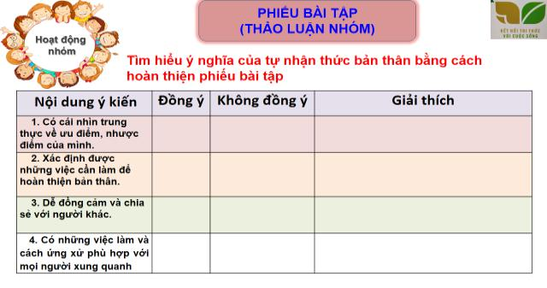
c. Sản phẩm: Câu trả lời của học sinh; Sản phẩm của các nhóm (Phiếu bài tập)
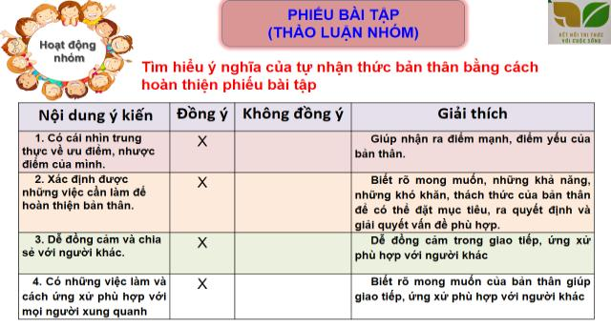
d. Tổ chức thực hiện:
Nhiệm vụ 2: Ý nghĩa của tự nhận thức bản thân  Bước 1: Chuyển giao nhiệm vụ học tập:  - GV giao nhiệm vụ cho HS thông qua câu hỏi sách giáo khoa, phiếu bài tập  * Phiếu bài tập: Tìm hiểu ý nghĩa của tự nhận thức bản thân bằng cách hoàn thiện phiếu bài tập  ? Qua đó hãy cho biết tự nhận thức bản thân có ý nghĩa như thế nào?  Bước 2: Thực hiện nhiệm vụ học tập  - HS:  + Nghe hướng dẫn.  + Hoạt động nhóm trao đổi, thống nhất nội dung, hình thức thực hiện nhiêm vụ, cử báo cáo viên, chuẩn bị câu hỏi tương tác cho nhóm khác.  - Giáo viên: Quan sát, theo dõi quá trình học sinh thực hiện, gợi ý nếu cần  Bước 3: báo cáo kết quả và thảo luận  GV:  - Yêu cầu HS lên trình bày.  - Hướng dẫn HS cách trình bày (nếu cần).  HS:  - Trình bày kết quả làm việc của nhóm  Bước 4: Đánh giá kết quả thực hiện nhiệm vụ  - Học sinh nhận xét phần trình bày nhóm bạn  - Gv sửa chữa, đánh giá, rút kinh nghiệm, chốt kiến thức. | 2. Ý nghĩa của tự nhận thức bản thân  Tự nhận thức đúng về bản thân sẽ giúp em:  + Nhận ra điểm mạnh của bản thân để phát huy, điểm yếu để khắc phục.  + Biết rõ mong muốn, những khả năng, những khó khăn, thách thức của bản thân để có thế đặt ra mục tiêu, ra quyết định và giải quyết vấn đề phù hợp.  + Giao tiếp, ứng xử phù hợp với người khác
2. Hoạt động 2: Khám phá (Hình thành kiến thức mới)
Nhiệm vụ 3: Tìm hiểu nội dung: Cách tự nhận thức bản thân
a. Mục tiêu:
- Nhận xét được điểm mạnh, điểm yếu, thói quen, hành động đúng/ chưa đúng của bản thân và của người khác trong hoạt động cụ thể.
b. Nội dung:
- GV giao nhiệm vụ cho học sinh đọc thông tin, quan sát tranh, tình huống
- GV giao nhiệm vụ khám phá kiến thức bài học cho học sinh thông qua hệ thống câu hỏi để hướng dẫn học sinh tìm hiểu: Cách tự nhận thức bản thân
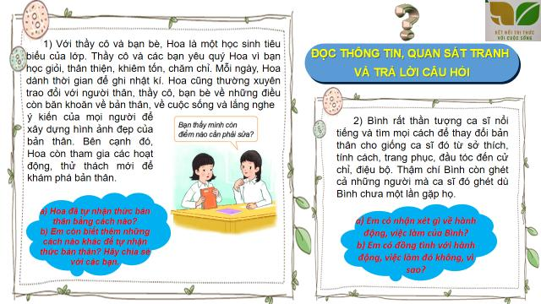
c. Sản phẩm: Câu trả lời của học sinh; Sản phẩm của các nhóm .
Nhóm 1- Thông tin 1:
a) Hoa đã tự nhận thức bản thân bằng cách: ghi nhật kí hằng ngày, thường xuyên trao đổi với mọi người xung quanh, lắng nghe ý kiến mọi người, tham gia các hoạt động để khám phá bản thân
b) Chia sẻ về những cách khác để tự nhận thức hoàn thiện bản thân:
+ Ghi lại những cảm xúc và hành vi khi đối diện với cách tình huống căng thẳng.
+ Liệt kê các điểm mạnh, điểm yếu của bản thân để đề ra hướng phát huy điểm mạnh và khắc phục điểm yếu.
+ Thuyết phục bạn bè, người thân chia sẻ những điều họ nghĩ về bạn.
+ Khi tương tác với những người mà bạn cảm thấy thoải mái, hãy hỏi họ những phản ứng về hành vi và hành động của mình.
+ Tập cách tư duy tích cực, lạc quan, sáng tạo và xây dựng sự tin tưởng với người khác.
+ Tích cực tham gia các hoạt động tập thể.
Nhóm 2- Thông tin 2:
a) Bình tuyệt đối hóa thần tượng. Bình nên sống thực với bản thân, không nên vì thần tượng mà thay đổi bản thân.
b) Không đồng tình với hành động, việc làm của Bình. Vì Bình đã không nhận thức được bản thân mình có đúng như vậy không mà chỉ vì thần tượng; việc làm này khiến cho Bình không còn là chính mình vì mải thay đổi bản thân theo thần tượng.
d. Tổ chức thực hiện:
Bước 1: Chuyển giao nhiệm vụ học tập:  - GV giao nhiệm vụ cho HS thông qua phiếu học tập:  Nhóm 1- Thông tin 1:  a) Hoa đã tự nhận thức bản thân bằng cách nào?  b) Em còn biết thêm những cách nào khác để tự nhận thức bản thân? Hãy chia sẻ với các bạn.  Nhóm 2- Thông tin 2:  a) Em có nhận xét gì về hành động, việc làm của Bình?  b) Em có đồng tình với hành động, việc làm đó không, vì sao?  Bước 2: Thực hiện nhiệm vụ học tập  - Học sinh làm việc theo nhóm.  - Giáo viên: Quan sát, theo dõi quá trình học sinh thực hiện, gợi ý nếu cần  Bước 3: Báo cáo kết quả thảo luận  GV:  - Yêu cầu HS lên trình bày.  - Hướng dẫn HS cách trình bày (nếu cần).  HS:  - Trình bày kết quả làm việc nhóm  - Nhận xét và bổ sung cho nhóm bạn (nếu cần).  Bước 4: Đánh giá kết quả thực hiện nhiệm vụ  - Yc hs nhận xét câu trả lời.  - Gv đánh giá, chốt kiến thức. | 3. Cách tự nhận thức bản thân  Để tự nhận thức đúng về bản thân, em cần:  + Đánh giá bản thân qua thái độ, hành vi, kết quả trong từng hoạt động, tình huống cụ thể.  + Quan sát phản ứng và lắng nghe nhận xét của người khác về mình.  + So sánh những nhận xét/ đánh giá của người khác về mình với tự nhận xét, tự đánh giá của mình.  + Thân thiện, cởi mở, tích cực tham gia các hoạt động để rèn luyện và phát triển bản thân.
2. Hoạt động 2: Khám phá (Hình thành kiến thức mới)
Nhiệm vụ 4: Tìm hiểu nội dung: Cách rèn luyện
a. Mục tiêu:
- Đánh giá được thái độ, hành vi thể hiện sự tự nhận thức bản thân của mình và người khác.
- Biết cách tự rèn luyện để khắc phục nhưng điểm hạn chế sau mỗi hoạt động/ việc làm.
b. Nội dung:
- GV giao nhiệm vụ cho học sinh đọc thông tin, quan sát tranh, tình huống, xem clip giới thiệu tấm gương Dương Anh Vũ - kỉ lục gia rèn luyện trí nhớ. (Nguồn kênh VTC14)
- Giao nhiệm vụ khám phá kiến thức bài học cho học sinh thông qua hệ thống câu hỏi để hướng dẫn học sinh: Cách rèn luyện của học sinh về tự nhận thức bản thân.
c. Sản phẩm: Câu trả lời của học sinh.
d. Tổ chức thực hiện:
Bước 1: Chuyển giao nhiệm vụ học tập:  - GV cho HS xem video và giao nhiệm vụ cho HS thông qua việc trả lời câu hỏi:  ? Đoạn clip giới thiệu về ai? Anh là người như thế nào?  ? Em học tập được anh ở những điều gì?  - GV cho HS quan sát tranh và trả lời câu hỏi  ? Ngọc Anh đã xây dựng kế hoạch cho bản thân với những công việc gì?  Bước 2: Thực hiện nhiệm vụ học tập  - HS nghe hướng dẫn, làm việc cá nhân suy nghĩ, trả lời.  - GV hướng dẫn HS bám sát yêu cầu được giao, hướng dẫn HS hoàn thành nhiệm vụ.  Bước 3: Báo cáo kết quả và thảo luận  GV: Yêu cầu HS lên trình bày.  HS: Trình bày suy nghĩ; nhận xét và bổ sung cho bạn (nếu có).  Bước 4: Đánh giá kết quả thực hiện nhiệm vụ  - Nhận xét thái độ học tập của HS.  - Gv sửa chữa, đánh giá, chốt kiến thức. | 4. Cách rèn luyện:  - Tham gia các hoạt động sinh hoạt, học tập hằng ngày.  - Lắng nghe ý kiến của người khác.  - Tham gia các hoạt động thử thách bản thân.
3. Hoạt động 3: Luyện tập
a. Mục tiêu:
- HS được luyện tập, củng cố kến thức, kĩ năng đã được hình thành trong phần Khám phá áp dụng kiến thức để làm bài tập.
b. Nội dung:
- Học sinh khái quát kiến thức đã học
- Hướng dẫn học sinh làm bài tập trong sách giáo khoa thông qua hệ thông câu hỏi, phiếu bài tập
Bài tập 1: | Bài tập 2:

c. Sản phẩm: Câu trả lời và kế hoạch của của học sinh.

d. Tổ chức thực hiện:
Bước 1: Chuyển giao nhiệm vụ học tập:  - GV hướng dẫn học sinh làm bài tập trong sách giáo khoa thông qua hệ thông câu hỏi, phiếu bài tập  ? Khái quát nội dung bài học  Bài tập 1: Khám phá chính mình (thảo luận cặp đôi)  - Tự viết lời giới thiệu về bản thân và nhờ bạn viết về mình theo bảng mô tả về bản thân theo mẫu sau  - Căn cứ vào bảng mô tả bản thân vừa lập hãy liệt kê những ưu điểm/ hạn chế của bản thân và đề xuất các biện pháp phát huy ưu điểm/ khắc phục hạn chế của bản thân  Bài tập 2: GV cho học sinh thảo luận nhóm/ mỗi nhóm thảo luận một trường hợp trong SGK  a) Em hãy nhận xét việc làm của các nhân vật trong các bức tranh và cho biết hậu quả của những việc làm đó?  b) Em có lời khuyên gì với các nhân vật trong mỗi bức tranh để giúp họ vướt qua chính mình?  Bước 2: Thực hiện nhiệm vụ học tập  - HS làm việc, suy nghĩ, hoàn thành kế hoạch  - Với hoạt động nhóm: HS nghe hướng dẫn, chuẩn bị. Các thành viên trong nhóm trao đổi, thống nhất nội dung  Bước 3: Báo cáo kết quả và thảo luận  GV:  - Yêu cầu HS lên trình bày, tham gia hoạt động nhóm  - Hướng dẫn HS cách trình bày (nếu cần).  HS:  - Trình bày kết quả làm việc cá nhân, nhóm.  - Nhận xét và bổ sung cho nhóm bạn (nếu cần).  Bước 4: Đánh giá kết quả thực hiện nhiệm vụ  - Nhận xét thái độ học tập và kết quả làm việc cá nhân, nhóm của HS.  Gv sửa chữa, đánh giá, chốt kiến thức. |  |  | III. Luyện tập  1. Bài tập 1  2. Bài tập 2
  Thông tin cá nhân | Tự đánh giá | Bạn đánh giá
  Ngoại hình
  Tính cách
  Sở thích
  Thói quen
  Điểm mạnh
  Điểm cần cố gắng
  Ưu điểm/ hạn chế | Biện pháp phát huy/ khắc phục
4. Hoạt động 4: Vận dụng
a. Mục tiêu:
- HS vận dụng những kiến thức đã học vào thực tiễn cuộc sống.
- Hướng dẫn học sinh tìm tòi mở rộng sưu tầm thêm kiến thức liên quan đến nội dung bài học.
b. Nội dung: Giáo viên hướng dẫn học sinh làm bµi tập, tìm tòi mở rộng, sưu tầm thêm kiến thức thông qua hoạt động dự án..
c. Sản phẩm: Câu trả lời, phần dự án của học sinh.
d. Tổ chức thực hiện:
Bước 1: Chuyển giao nhiệm vụ học tập:
- GV hướng dẫn học sinh thông qua hệ thông câu hỏi hoạt động dự án
+ Hoạt động dự án:
Nhóm 1: Em hãy ghi chép lại những lời nói, việc làm tốt hoặc chưa tốt của bản thân; cách khắc phục những điểm chưa tốt trong cuộc sống hàng ngày của chính bản thân các em
Nhóm 2: Em hãy ghi lại những trải nghiệm, đặc điểm, khả năng mới mà em khám phá được ở chính mình khi tham gia các hoạt động tập thể
Bước 2: Thực hiện nhiệm vụ học tập
- HS nghe hướng dẫn, chuẩn bị. Các thành viên trong nhóm trao đổi, thống nhất nội dung, hình thức thực hiện nhiêm vụ, cử báo cáo viên.
Bước 3: Báo cáo kết quả và thảo luận
GV:
- Yêu cầu HS lên trình bày
- Hướng dẫn HS cách trình bày (nếu cần).
HS:
- Trao đổi, lắng nghe, nghiên cứu, trình bày nếu còn thời gian
- Nhận xét và bổ sung cho nhóm bạn (nếu cần).
Bước 4: Đánh giá kết quả thực hiện nhiệm vụ
- Yc hs nhận xét câu trả lời.
- Gv sửa chữa, đánh giá, chốt kiến thức.

